Trygghetsvandring 1/2022

Tid: 11 maj 10.00 -10.30
Inledning
Området är från stadens synvinkel ett s.k. blandområde vilket innebär en blandning av företagare, bostäder, barnstugor och skolor etc. Ett omfattat beslutat gällande stadsutvecklingsprogram kommer att prägla området under de kommande 5-10 åren.

Område
Dagens Trygghetsvandring var inriktad kring Liljeholmstorget och närliggande park.

Närvarande
Vid dagens trygghetsvandrag deltog Kent M Andersson från Företagsgruppen, Claes Cederlind från Sdf och Johan Hultman från Citycon.
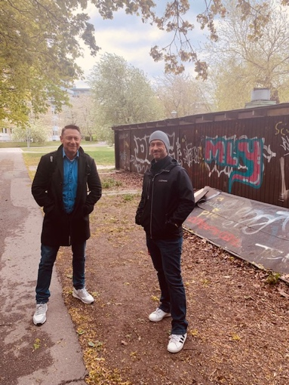

Resultat av årets Trygghetsvandring
Men glädje kunde konstateras att den nedklottring och nedskärning i området är åtgärdat. Området är i stort snyggt och rent (se nedan). Från företagarna sida har även säkerheten blivit bättre. Den ständiga bevakningen och avhysningen som har skett har givit resultat.

Bilder från Liljeholmstorget
Det är främst nedklotter som finns på vissa delar av torget en trasiga sittbank och påkörd stolpe som bör åtgärdas. Överfyllda sopkorgar (det fanns många) tömdes under vandringen.

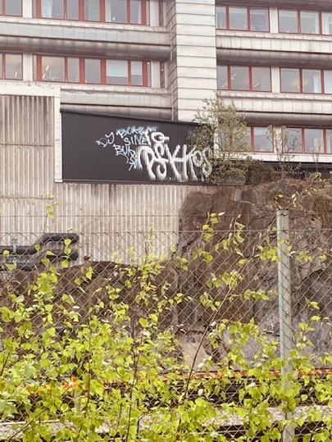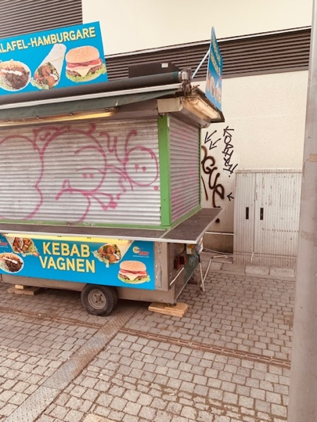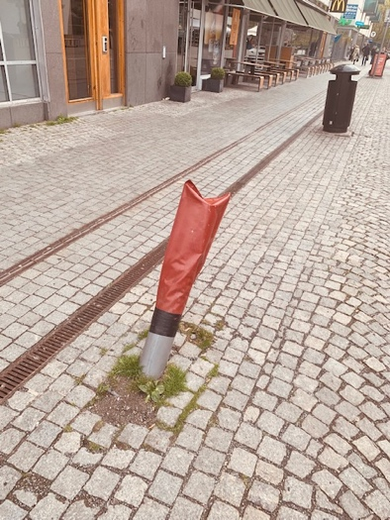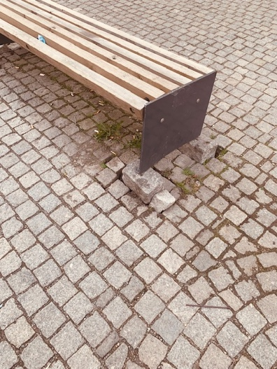

Trekantsparken
Även parken var snygg och prydligt. Tyvärr är inte den beslutade rivningen f.d. fiskeklubbshuset genomfört enligt planerna. Förra trygghetsvandringes påpekande av nedklottring av huset bakom fiskeklubbshuset är inte åtgärdat. Bättre belysning och städning har medför att platsen inte samlar lika mycket missbrukare och hemlösa som förut.

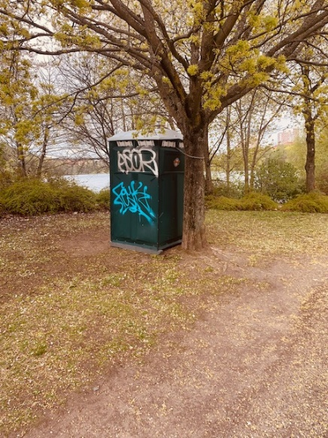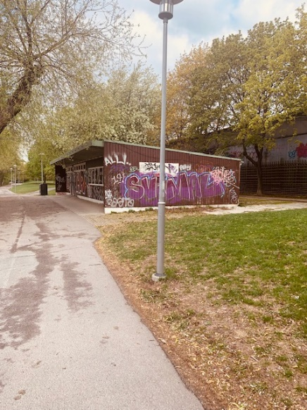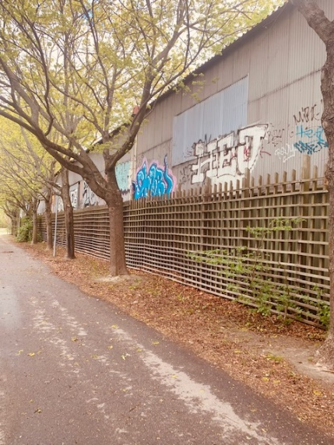

Kent M Andersson

